14.05.2020r. zajęcia zdalne oddział przedszkolny 0a i 0b
Zajęcia zdalne
Odział przedszkolny 0a i 0b
Czwartek 14.05.2020r. zajęcia nr 35
Temat: Barwa ochronna.
Na dzisiejszych zajęciach:
- Pooglądam obrazek. Określę, co dzieje się na łące w maju. Pooglądam zdjęcia zwierząt i roślin, nazwie ich (Karty pracy cz.4, str. 36 - 37).

- Posłucham piosenki ,,Wiosna na łące”
https://www.youtube.com/watch?v=814z9Tpphkw.
1. Dziś na łące przyszła Wiosna
w kwiecistej sukience,
budzi maki i stokrotki,
jaskry i kaczeńce.
Ref. Ptaki trele wyśpiewują,
świeci ciepłe słońce,
w rosie kąpią się biedronki.
Wiosna już na łące!
2. Świerszczyk zielone stroi skrzypce
da dziś pierwszy koncert.
Tańczą pszczoły i motyle,
żabki i chrabąszcze.
Ref. Ptaki trele wyśpiewują,
świeci ciepłe słońce,
w rosie kąpią się biedronki.
Wiosna już na łące!
3. Tak się wszyscy cieszą wiosną,
tańczą i śpiewają,
nawet krecik wyszedł z norki,
z myszką pląsa żwawo.
Ref. Ptaki trele wyśpiewują,
świeci ciepłe słońce,
w rosie kąpią się biedronki.
Wiosna już na łące!

- Porozmawiam na temat piosenki:
- Kto przybył na łąkę?
- Co zaczęło się dziać na łące, kiedy przyszła wiosna?
- Co to znaczy, że świerszcz stoi skrzypce?
- Wymień mieszkańców łąki, o których mowa w piosence.

- Pobawię się w zabawę rytmiczno – artykulacyjną z wykorzystaniem wiersza Teresy Fiutowskiej ,,Żabie łapki”.

Dziecko:
Dwie zielone małe żabki
tak nad stawem grają w łapki:
jedną łapką podnieś prawą rękę ugiętą w łokciu,
klap, klap, klap. uderz w prawą dłoń Rodzica, Rodzeństwa,
Drugą łapką podnieś lewą rękę ugiętą w łokciu,
klap, klap, klap. uderz o lewą dłoń Rodzica, Rodzeństwa,
Potem dwiema podnieś obie ręce ugięte w łokciach,
klap, klap, klap. uderzaj w obie dłonie rodzica, Rodzeństwa,
Ty, bociania przykucnij i groź bocianowi, poruszając się
nas nie łap! wskazuj palcem.

- Posłucham opowiadania Małgorzaty Strękowskiej – Zaremby ,,Zabawa w chowanego” https://trojkakozuchow.pl/laka-w-maju-dla-jezykow/ Książka (s. 74–77).
Za lasem płynie strumyk, za strumykiem rozpościera się łąka, na łące rosną: zielona trawa i stokrotki o biało-żółtych kwiatach. I jeszcze wiele innych kolorowych kwiatów i zielonych roślin.
Pewnego dnia biedronka, żabka, konik polny i motyl cytrynek bawili się na łące w chowanego.
– Jeden, dwa, trzy… – mała biedroneczka odliczyła do dziesięciu i rozejrzała się dookoła. –
Zaraz was znajdę – zawołała, pewna siebie. Po chwili wykrzyknęła radośnie: – Widzę cię, żabko! Siedzisz pod liściem mlecza!
Biedronka sfrunęła na liść i zajrzała pod spód.
Coś takiego! Żabki tam nie było. Wszędzie tylko zielone źdźbła trawy i liście roślin łąkowych tak samo zielone jak żabka.
„To nie ten liść” – pomyślała i przeniosła się na sąsiedni, a potem na kolejny.
O! Coś zielonego mignęło jej przed oczami! Biedronka rozpostarła małe skrzydełka. – Mam cię, koniku polny! Siedzisz między koniczynkami! Widzę cię! Zaraz będziesz zaklepany – ucieszyła się z odkrycia.
– I hop! – biedroneczka usiadła na listku koniczyny.
„Znowu nic?” – nie mogła się nadziwić, że pośród zieleni nie ma nawet śladu konika polnego.
– Zdawało mi się – westchnęła, jednak już po chwili uśmiechnęła się szeroko. „Cytrynka na pewno znajdę. Jest większy od konika polnego i ruchliwszy od żabki” – pomyślała.
Wzbiła się w górę, żeby objąć wzrokiem całą łąkę. Żółty kolor przyciągnął jej uwagę.
– Jest! Widzę cię, motylku!
Już po chwili siedziała na płatku stokrotki. Jednak to był tylko kwiat, a dookoła – tysiące podobnych. Czy któryś z nich był motylem cytrynkiem? Z pewnością nie.
– Żabka, konik polny i motylek poszli sobie, a mnie zostawili – powiedziała rozczarowana biedronka. Zrobiło się jej bardzo przykro, że przyjaciele tak z nią postąpili.
– Mylisz się, biedroneczko – odezwał się mądry ślimak. – Twoi przyjaciele wciąż są na łące. Trudno znaleźć zieloną żabkę i zielonego konika polnego pośród zielonej trawy. Niełatwo też wypatrzyć żółtego motyla, gdy łąka żółci się od kwiatów. Tak jednak powinno być. Barwa chroni
twoich przyjaciół przed niebezpieczeństwem. Ci, którzy na nich polują, mają wielki kłopot z odróżnieniem motyla od kwiatka albo konika polnego czy żabki od zielonych liści.
– To prawda – z zieleni wyskoczyli roześmiani przyjaciele biedronki: żabka i konik polny.
– Najprawdziwsza prawda – potwierdził motylek cytrynek i wyfrunął z kępy żółtych jaskrów. – Nie przejmuj się, biedroneczko, że nas nie znalazłaś. Teraz ja będę szukał. Ukryj się dobrze. Żabka i konik polny też.
Biedronka ucieszyła się z takiej zamiany. Ale gdzie znaleźć kryjówkę? Dookoła tyle zieleni.
Czerwona biedronka w czarne kropki będzie widoczna z daleka.
Szczęśliwie brzegiem rzeki szła uśmiechnięta od ucha do ucha Ada. Usiadła na skraju łąki, żeby odpocząć. Miała na sobie czerwone spodenki w czarne kropeczki.
Biedroneczka aż wstrzymała oddech z zachwytu. – Lecę – powiedziała sobie. Skrzydełka, choć małe, poniosły ją na skraj łąki. Usiadła leciutko na pięknych spodniach dziewczynki i… znikła.
A może wciąż tam siedzi. Jak myślicie?

6. Porozmawiam na temat opowiadania:
- W co bawili się: żaba, konik polny, biedronka i motylek cytrynek?
- Dlaczego biedronka nie mogła odnaleźć przyjaciół?
- Co to jest barwa ochronna?

- Dowiem się co to jest ubarwienie ochronne.
Ubarwienie ochronne czy maskujące polega na upodobnieniu się barwą ciała do środowiska życia danego zwierzęcia. Ubarwienie ochronne jest rozpowszechnione wśród zwierząt takich jak niedźwiedź polarny, pasikonik, rzekotka drzewna.

- Podzielę na głoski wyrazy: żaba, motyl, biedronki, konik polny. Przeczytam tekst umieszczony pod ilustracjami Książka str. 74 - 77 (tylko dzieci sześcioletnie).

- Wykonam prace plastyczną pt. ,,Majowa łąka” (wyprawka plastyczna, karta 23, naklejki karta 23).

- Rozwiążę zagadki.

- Wiosną i latem się pojawia,
kiedy ranek nastaje
jej kropelki są na kwiatkach,
listkach i na trawie. (rosa)

- Na niebie jej barwy
pięknie się mienią,
jak most ogromny
łączy niebo z ziemią.(tęcza)

- Błyszczący na jej plecach
płaszczyk czerwony,
czarnymi kropkami
pięknie ozdobiony. (biedronka)

- Rozciąga policzki
jak woreczki małe.
Zimowe zapasy
przenosi w nich całe.
Na czas mroźnej zimy,
gromadzi je w norze.
Ma miłe futerko,
znacie go może? (chomik)

- Ma barwne skrzydła,
fruwa nad łąką
i bardzo lubi,
gdy świeci słonko. (motyl)

- Jak się ten owad nazywa?
Przez cały dzień pracuje.
Na plecach nosi ciężary,
kopiec wielki buduje. (mrówka)

- Poznam cykl rozwojowy motyla i wykonam Kartę pracy z cz. 4, str. 38.

CYKL ROZWOJOWY MOTYLA

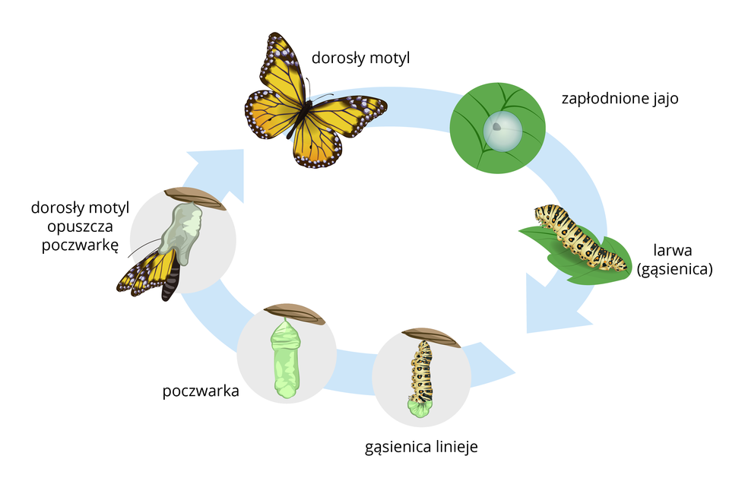

- Odszukam na obrazku ukrytych zwierząt, nazwie ich. Pokoloruje rysunek Nowe przygody Olka i Ady. Przygotowanie do czytania, pisania, liczenia, str. 74 (tylko pięciolatki).

- Poćwiczę czytanie (Załącznik nr 1 – tylko sześciolatki).

Pozdrawiamy

